**HUBUNGAN ANTARA KONSEP DIRI DENGAN MORAL REMAJA DI KELURAHAN BALEENDAH KECAMATAN BALEEENDAH KABUPATEN BANDUNG**

**SKRIPSI**

**Diajukan Untuk Memenuhi Salah Satu Persyaratan  
Memperoleh Gelar Sarjana Program Strata Satu (S1)   
 Program Studi Kesejahteraan Sosial**

**Disusun Oleh :  
Hanhan Hanafi  
152020008**

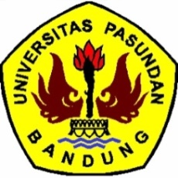

**FAKULTAS ILMU SOSIAL DAN ILMU POLITIK  
JURUSAN ILMU KESEJAHTERAAN SOSIAL  
UNIVERSITAS PASUNDAN  
BANDUNG  
2019**